|  |  |
| --- | --- |
|  | 惠州学院  HUIZHOU UNIVERSITY |

企业信息化

**题目：** **企业信息化方案综述**

**姓 名 何树深**

**学 号 1314080903212**

**专业班级 13网络2班**

**指导教师 索剑**

**提交日期 2015-12-12**

目录

1. 关于企业信息化 3

2. 企业信息化建设评估和传统的建设评估的比较 3

3. 进行企业信息化的意义及必要性 4

4. 如何进行企业信息化建设 5

4.1 需求分析 5

4.1.1 分析企业的现状 5

4.1.2 明确企业信息化的目的 5

5. 企业信息化的普遍需求 6

5.1 建设即时的通讯系统 6

5.2 建设企业的门户网站 6

5.3 建设无纸化办公系统 7

5.4 建设管理系统 7

5.5 建设语音/视频会议系统 7

6. 企业信息化建设的实施流程 8

7. 阻碍企业信息化建设的因素 9

# 1. 关于企业信息化

企业信息化是指企业利用现代化技术如”利用计算机技术”、”网络技术”等，提高生产、经营、管理、决策的效率和水平，从而提高企业经济效益和企业竞争力的过程。

企业信息化主要包括:

1. . 企业产品设计的信息化
2. . 企业生产过程的信息化
3. . 企业产品销售的信息化
4. . 经营管理信息化
5. . 决策信息化
6. . 信息化人才队伍的培养

# 2. 企业信息化建设评估和传统的建设评估的比较

　　企业信息化是一项复杂的系统工程. 和传统的建设评估相比，信息化建设评估要复杂得多。

不同之处表现在：

1. . 信息系统价值评估的很多指标难以量化；
2. . 信息系统的建立是一个持续改进的过程；
3. . 信息系统的价值具有长期效应，还存在很多隐性效益；
4. . 信息系统的技术含量高，而且目前缺乏严格的项目建设的监理机制，因此又增加了评估的难度。

# 3. 进行企业信息化的意义及必要性

随着计算机技术和网络技术的发展, 越来越多企业进行了企业信息化, 这是一个潮流, 一个趋势, 跟不上时代步伐的企业注定被淘汰.

进行企业信息化的意义:

1. . 有利于增强企业的核心竞争力, 扩大企业竞争范围, 加速企业发展。
2. . 有助于产品和服务质量的提高.
3. . 有助于改进生产工艺和生产流程. 降低生产成本, 提高生产效率.
4. . 有助于企业能够及时的掌握行业动态, 市场变化, 从而迅速做出反应, 抓住占领市场的先机. 企业建立信息门户以及对高科技技术及信息技术的应用都有助于这些的实现.
5. . 有助于生产经营活动的运营的自动化, 管理的网络化、决策的智能化。
6. . 有助于管理. 无论业务管理还是人员管理, 信息化管理平台的建设都能提高管理的有效性.

# 4. 如何进行企业信息化建设

## 4.1 需求分析

### 4.1.1 分析企业的现状

理性分析企业目前存在的问题, 需要解决的问题, 哪些问题通过企业信息化能更好地解决.

以及分析企业目前的优势, 是否能通过企业信息化使优势更加明显, 更具有竞争力.

### 4.1.2 明确企业信息化的目的

其实企业转型的目的大概都是为了生存和盈利.但是对于不同的方向或不同的行业有不同的建设方法. 要明白企业想要变成的样子, 防止中途走偏.

# 5. 企业信息化的普遍需求

## 5.1 建设即时的通讯系统

即时通信是人们日常使用到的最多的系统之一, 在企业规模不是很大的情况下，可以考虑使用这些免费的资源. 但是当企业发展到一定程度时，这些系统不一定适合企业需要了，这时, 需要建设一套更完善的即时通讯系统, 利用该系统进行日常的沟通和工作.

## 5.2 建设企业的门户网站

门户网站是很重要的一项, 相当于企业的门面. 是一个能展示企业形象, 宣传企业文化的互联网平台. 它投资小, 见效快, 现在的企业一般都有自己的企业门户网站. 建设门户网站可以请专业的网站设计公司进行针对性设计. 但是网站建设好后, 需要经常更新, 不断充实资料.

对于企业门户网站, 一般有以下几个模块:

1. . 企业简介: 主要包括企业的组织机构, 企业核心人员介绍, 企业的发展历程和文化, 企业的理念, 企业的愿景, 核心价值观，品牌战略等;
2. . 企业动态: 企业新闻, 企业活动, 企业的安全建设以及媒体视点等;
3. . 诚聘英才: 宣传企业的用人理念, 设置简历的投递窗口, 使简历统一规范, 建立人才库, 方便招聘时筛选;
4. . 企业的荣誉及社会贡献: 突出企业为社会肩负的责任, 做出的贡献, 强调企业的社会角色, 以及获得的荣誉;
5. . 招标中标信息: 方便各合作公司查询信息;

## 5.3 建设无纸化办公系统

无纸化办公是提高办公效率的一个十分有效的手段. 并且, 无纸化办公系统有助于移动办公的实现, 减少工作的堆积. 同时能节约日常的办公耗材, 减少数据的丢失和加快数据的搜索/获取.

## 5.4 建设管理系统

这是一项长期的工作, 它伴随着企业发展而不断的成长与完善.

主要包括业务管理, 人力资源管理, 财务管理, 企业文档管理多个方面等. 需要逐步完善.

管理系统有助于分析企业的运行情况, 有助于提高企业的管理和员工的办公效率.

## 5.5 建设语音/视频会议系统

无论大企业还是小企业, 在人员分散的情况下, 语音/视频会议系统是很有用以及必要的. 同时, 一般的语音/视频会议系统都会具备会议录音/录像功能，可以让因故不能参会人员可以在会后观看会议录音/录像. 并且, 此系统还可以用于企业内部的培训.

# 6. 企业信息化建设的实施流程

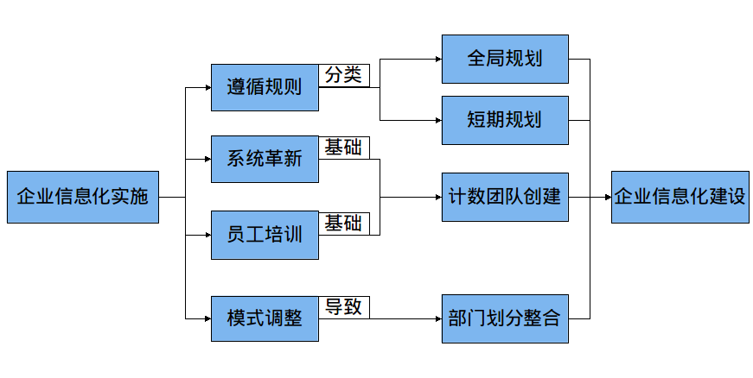

企业在信息化的同时, 应不断深入挖掘适合企业获取最大经济效益的管理模式, 将计算机网络应用到企业的经营活动当中, 通过计算机网络获取先进有效的数据信息, 加强企业在市场竞争体制下的核心竞争力.

1). 制定发展战略规划. 企业在长远发展目标的指引下, 结合本行业信息与最新科学技术, 提出发展企业的一系列战略部署, 指导企业发展方向.最大化实现企业战略目标。

2). 创建技术队伍. 企业信息化是一项复杂而又长远的任务, 企业必须有一支既懂信息技术又懂管理业务的信息化人才队伍作为支撑. 同时要明白, 企业信息化并不是简单的软硬件系统的购买.

3). 调整工作模式. 把有纸化的工作模式改变为无纸化的工作模式, 提高工作效率, 以及提高企业在生产经营过程中的自动化.

# 7. 阻碍企业信息化建设的因素

1). 对企业经营, 管理思想的不适应: 一些企业习惯于传统的模式, 很难做出这种变动巨大的改变.

2). 对信息化的认识不够: 企业对信息化建设缺乏统筹的, 高屋建瓴的认识.

3). 信息化成本不断增加: 各种硬件设备, 网络建设的生命周期越来越短, 更新换代越来越频繁. 软件也越做越大, 对硬件的要求也越来越高.

4). 企业运营和维护成本加大: 企业应用种类繁多, 且分别安装在不同的客户端上, 导致部署/维护/升级/培训等工作量巨大, 人力成本日益增加, 效率也难以提升.

5). 当前软件系统架构无法兼容: 企业不同阶段购置不同的应用软件, 形成信息孤岛, 企业内外网用户无法协同工作, 共享信息。

6). 信息系统安全性难以保证: 网络安全分传输安全, 登陆身份认证安全, 边界安全和服务器安全四个方面, 传统的方式在这几方面没有系统和彻底的解决, 安全问题使得企业提心吊胆的, 企业信息化发展顾虑重重, 不敢放手去建设和运.

7). 集中管理难以实现: 要把所有的资源和信息都需要集中化统一管理, 且又通过相应授权给相应级别的人, 保证信息保密而又不影响工作的需求是难以实现的.